Asterinas Device Mapper
设计文档

━━━━━━━━━━━━━━━━━━━━━━━━━━━━━━━━━━━━━━━━

文档版本：V1.0

目录
1. 系统概述 7
1.1 定位 7
1.2 设计目标 7
1.3 设计原则 7
1.4 术语定义 8
1.5支持 Target 列表 8
1.6 参考文献 9
2.总体架构 9
2.1 分层架构图 10
2.2 运行环境与部署视图 13
2.3 模块间依赖关系 14
3. 模块划分 16
3.1 DM 核心组件 16
3.2 组件分层详述 16
3.2.1 设备与 I/O 实体层 17
3.2.2映射表与策略插件层 17
3.2.3资源管理与实例化门面层 18
4. 核心数据结构 19
4.1 MappedDevice — 虚拟块设备主体 19
4.2 DmIoState — 在途 I/O 跟踪 19
4.3 DmTable — 映射表 20
4.4 Target Trait — 映射策略抽象 20
4.5. 全局注册表与 Minor 分配器 21
4.6. DmManager — 实例化设备管理器 21
5. BIO 映射与转发流程 22
5.1 设计上下文与职责边界 22
5.2 顶层入口：MappedDevice::enqueue() 22
5.3 表路由与跨目标拆分：DmTable::map_bio() 23
5.4 拆分路径（Slow Path）并发错误聚合 26
5.5 Flush BIO 语义与当前实现局限 27
6. Target 层详细设计 27
6.1 LinearTarget — 线性映射 28
6.2 StripedTarget — RAID0 条带化 29
6.2.1 设计动机 29
6.2.2 核心数据结构 29
6.2.3 扇区映射数学模型（单次完整条带命中） 30
6.2.4 跨绝对条带拆分（Split）策略 30
6.2.5 元数据聚合约束（Segments 限制） 31
7. 设备生命周期管理 31
7.1 设备创建 31
7.2 设备删除 34
7.3 设备重命名 34
7.4 设备重置 34
7.5 查找接口 34
8.挂起/恢复与表热替换 35
8.1 设计动机与控制语义 35
8.2 设备状态机 35
8.3 表热替换流程（Linux 语义实现） 36
8.3.1 用户态与内核态交互时序 37
8.3.2 关键步骤详解 37
8.3.3 并发安全关键保证 38
8.4 状态机与热替换的关联约束 38
9. 引导时静态配置（dm_mod.create=） 39
9.1 设计动机 39
9.2 核心流程总览 39
9.3 格式定义（兼容 Linux dm-init） 39
9.3.1 整体语法 39
9.3.2 单段格式 39
9.4 解析流程逐步详解 40
9.4.1 命令行参数收集 40
9.4.2 步骤一：引号剥离 40
9.4.3 步骤二：拆分设备名与表文本 40
9.4.4 步骤三：设备名归一化 40
9.4.5 步骤四：按段拆分 41
10. 运行时动态管理（ioctl） 41
10.1 设计动机与控制设备概述 41
10.2 控制设备属性 41
10.3 ioctl 命令集（与 Linux <dm-ioctl.h> 兼容） 41
10.4 数据结构 42
10.5 标志位（Flags） 44
10.6 典型交互流程 44
10.7 兼容性与约束 45
11. DmManager：实例化注册管理器 46
11.1 定位 46
11.2 内部结构 46
11.3 Minor RAII 守卫 46
11.4 Minor 分配策略 47
11.5 UUID 更新原子性 47
12. 并发模型与同步原语 47
12.1 同步原语汇总 47
12.2 锁序约束 48
12.3 表访问的并发安全 48
13. 设备节点创建与管理 48
13.1 节点种类 48
13.2 节点创建流程 48
13.3 引导设备补节点 49
14 与 Linux 实现对比 49
14.1 功能对比矩阵 49
14.2 设计差异总结 50
15 I/O 时序图 50
15.1 Linear 单目标 — 读写请求完整时序 50
15.2跨 TableEntry 边界 — BIO 拆分与联合完成 51
15.3 StripedTarget — 跨绝对条带二次拆分 51
15.4 Suspend → Drain → Swap → Resume 全流程 51
16 LV 用户态工具层 52
17修改对比 53
17.1概述 53
17.2 分支对比 53
17.3核心代码变更文件清单 54
17.4非 Device Mapper 部分改动原因分析 55
附录 A：错误类型速查 58

1. 系统概述

1.1 定位
Device Mapper (DM) 是 Asterinas 内核中的通用块设备映射框架，为上层提供创建虚拟块设备的能力，将 I/O 请求按照目标表 (Target Table) 重新映射到底层一个或多个物理块设备上。它是实现逻辑卷管理 (LVM)、磁盘串联、条带化 (RAID0)、完整性校验 (dm-verity) 等高级存储功能的基础。
DM 子系统通过 Linux 兼容的 /dev/mapper/control 字符设备与 DM_* ioctl 命令集，实现与 LVM2/dmsetup 用户态工具链的完全兼容。同时支持引导时静态配置 (dm_mod.create= 命令行参数) 和运行时动态管理 (ioctl) 两条配置路径。

1.2 设计目标
设计目标 | 说明
Linux 接口兼容 | /dev/mapper/control + DM_* ioctl，兼容 LVM2 / dmsetup
双路径配置 | 运行时动态管理 (ioctl) + 引导时静态配置 (dm_mod.create= cmdline)
可扩展 Target | 通过 Target trait 支持多种映射策略，新增 target 无需改动核心框架
嵌套堆叠 | 支持 DM 设备的嵌套堆叠 (如 dm-verity 覆盖在 dm-linear 之上)
挂起/恢复语义 | 支持 Linux 风格的 suspend -> load_table -> resume 热替换流程
RAII 资源管理 | 底层设备租用 (BlockDeviceLease) 防止映射期间被注销

1.3 设计原则
原则 | 说明
控制面与数据面分离 | 配置命令走 /dev/mapper/control ioctl; 业务 I/O直接调用 BlockDevice::enqueue()
读路径低锁 | 活跃映射表使用 Arc<DmTable> 共享，enqueue() 时 clone() 后释放 Mutex
表热替换安全 | Suspended 原子标志位配合在途I/O计数器 drain() ，保证 swap 时无残留引用
RAII 资源管理 | 通过 BlockDeviceLease 租用底层设备，防止映射期间被卸载

1.4 术语定义
术语 | 定义
DM | Device Mapper, 块设备虚拟化框架
MappedDevice | DM 虚拟块设备实例，实现 BlockDevice trait
DmTable | 映射表，描述逻辑扇区到物理扇区的映射规则
TableEntry | 映射表条目，一段连续逻辑扇区与一个target 的绑定
Target | 映射策略插件，实现 Target trait 的 Rust 类型
BIO | Block I/O, 块设备层的基本 I/O 请求单元 （SubmittedBio）
sid_offset | BIO 中的扇区地址偏移累加字段，支持 DM 嵌套堆叠
Active / Inactive 表 | 双表槽机制：活跃表供 I/O 使用，待激活表供热替换
LVM2 | Linux 逻辑卷管理工具（用户态），DM 的主要消费者
BlockDeviceLease | 底层设备租用凭证，RAII 防止映射期间设备被卸载

1.5支持 Target 列表
Target | 功能 | 应用场景
linear | 逻辑扇区 → 物理扇区的一对一线性映射 | LVM 基础逻辑卷、磁盘串联
striped | RAID0 风格的条带化，跨设备轮询分布 | LVM 条带化逻辑卷（lvcreate -i N -I K）
zero | 读返回全零，写静默丢弃 | 占位存储、测试场景
error | 所有 I/O 返回错误 | 隔离禁止访问区域、错误路径测试
verity | 只读完整性校验（Merkle 哈希树 + SHA-256） | 可信根文件系统（Android Verified Boot）

1.6 参考文献
序号 | 文档/源码 | 说明
[1] | Linux kernel  Documentation/admin-guide/device-mapper/ | Linux DM 官方文档
[2] | include/uapi/linux/dm-ioctl.h | Linux DM ioctl ABI 定义
[3] | Asterinas 块设备框架 (kernel/comps/block/) | DM 依赖的底层块设备接口

2.总体架构
Device Mapper 与基础 LVM的星绽OS块存储架构自上而下划分为六层独立软件分层，分层之间遵循单向依赖规则，上层模块仅调用下层标准化对外接口，下层模块完全不感知上层业务实现逻辑，层与层之间不存在循环耦合，任意一层模块迭代优化都不会对其他分层产生侵入式改动，便于分阶段开发、分模块测试、独立迭代维护。每一层都拥有清晰、单一的核心职责，控制类操作与数据 IO 操作分层隔离，管理逻辑不会干扰读写性能，数据通路不会携带冗余管理逻辑。总体架构如下图所示：

2.1 分层架构图
DM子系统按职责划分为三层：控制框架（低频配置）、核心引擎（高频I/O数据面）、Target 驱动（映射策略插件）。控制面与数据面严格分离，控制框架中的函数不参与任何 BIO 读写路径。

2.1.1 整体分层架构图

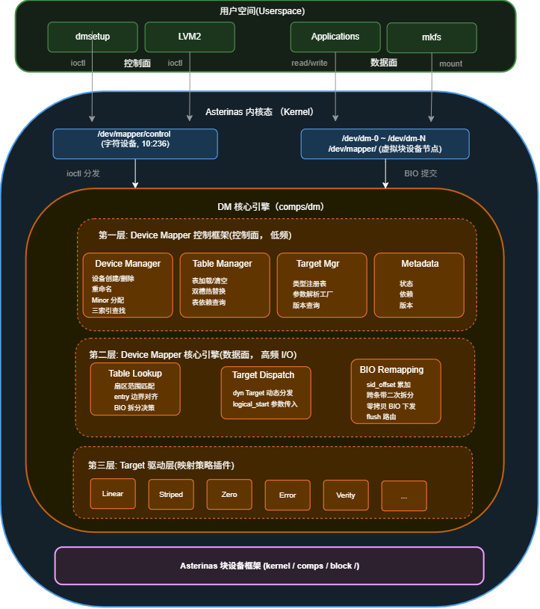

2.1.2 控制框架层（低频配置路径）
控制框架层承担所有低频配置操作，包括设备生命周期管理、表加载/热替换、Target 类型注册与元数据导出。该层代码不参与任何 BIO 读写路径，确保 I/O 路径不受控制操作（如加载新表、查询状态）的干扰。
模块 | 职责概述 | 核心能力
Device Manager | 设备注册中心与生命周期管理器 | • 设备的创建/删除/重命名/重置  • 全局注册表维护（name / UUID / dev_t 三种索引）  • Minor 号的分配与回收  • 设备挂起状态机的调度  • 与 /dev/mapper/control ioctl 命令的对接
Table Manager | 映射表生命周期与热替换 | • 对应 Linux device-mapper 的"表切换层"（table swapping）  • 不执行 I/O，但决定哪张表处于 ACTIVE 状态  • 管理 ACTIVE / INACTIVE 双表槽的原子交换
Target Manager | Target 类型注册表与解析工厂 | • 把用户态传来的字符串（target_type + params）转换为具体的 Box<dyn Target> 实例  • 屏蔽各 target 的构造差异
Metadata | 元数据导出与状态查询 | • 将内核态内部状态转换为 Linux 兼容格式  • 通过 ioctl 数据区回写给用户态  • LVM2/dmsetup 观察系统的唯一窗口  • 主要由 4 类命令承载：DM_DEV_STATUS、DM_TABLE_STATUS、DM_TABLE_DEPS、DM_LIST_DEVICES / DM_VERSION

2.1.3 核心引擎层（高频 I/O 数据面）
核心引擎层负责每个 BIO 的高频处理路径，是 DM 子系统的数据平面。所有控制面操作（如表切换）必须确保不干扰该层的正常运行。
模块 | 职责 | 关键算法/机制
Table Lookup | I/O 路径的第一个核心步骤 | 二分查找定位 Entry + bio_parts 跨边界拆分
Target Dispatch | I/O 路径的第二层（动态分发） | dyn Target trait 对象、vtable 跳转
Bio Remapping | I/O 路径的最后一公里 | sid_offset 累加（支持嵌套堆叠）、Striped 二次拆分、Flush 路由

2.1.4 Target 驱动层（映射策略插件）
Target 驱动层是 DM 子系统的可插拔映射策略实现，所有具体 Target 均实现 Target trait 接口，通过 Target Dispatch 层动态调用。
Target 类型 | 用途 | 典型场景
Linear Target | 一对一偏移映射 | LVM 基础映射、卷拼接、在线扩容
Striped Target | RAID0 条带化 | LVM -i N -I K 参数创建条带卷
Zero Target | 读返回零，写丢弃 | 测试占位设备
Error Target | 所有 I/O 返回错误 | 故障注入、测试
Verity Target | dm-verity 完整性校验 | 可信启动、Android 系统分区保护

2.1.5 三层架构依赖方向（严格单向）
约束 | 说明
控制面不参与数据面 | 控制框架层中的函数绝不出现在 BIO 读写路径上
依赖方向严格单向 | 控制框架层 → 核心引擎层 → Target 驱动层，禁止反向依赖
Target 驱动层零依赖 | Target 实现只依赖 BlockDevice 接口，不感知 DM 核心框架
动态分发解耦 | 核心引擎层通过 dyn Target trait 调用具体实现，编译期无耦合

2.1.6 控制面与数据面的隔离边界
维度 | 控制面（控制框架层） | 数据面（核心引擎层 + Target 驱动层）
触发源 | 用户态 ioctl（dmsetup / LVM2） | 上层块设备提交的 BIO
执行频率 | 低频（设备创建/删除/扩容等） | 高频（每个 I/O 请求）
锁策略 | 持有 DM_DEVICES 全局锁、table.lock() | 无全局锁，仅通过 Arc 共享表快照
阻塞行为 | 允许阻塞（等待 I/O drain） | 非阻塞，快速路径返回
关键数据 | DM_DEVICES 注册表、inactive_table | table 快照、sid_offset

2.2 运行环境与部署视图
DM 子系统完全运行在内核态。用户态通过两条路径与 DM 交互：
路径 | 交互方式 | 频率 | 说明
控制面 | /dev/mapper/control ioctl | 低频 | 设备创建/删除/表加载等配置操作
数据面 | /dve/dm-N、/dev/mapper/<name> read/write | 高频 | 文件系统挂载后的业务 I/O

devtmpfs约束：DM 设备节点由控制框架主动创建（create_dev_node()），不依赖 devtmpfs 自动创建机制。节点类型为块设备节点（非符号链接），dev 字段使用 glibc dev_t 编码。
引导顺序：
1、内核启动 → init_in_first_kthread() 注册控制设备（/dev/mapper/control）
2、首个用户进程前 → init_in_first_process() 处理 dm_mod.create= 静态设备
3、用户态启动 → LVM2/dmsetup 通过 ioctl 动态管理设备

2.3 模块间依赖关系
依赖方向严格自上而下，不允许反向依赖或循环引用
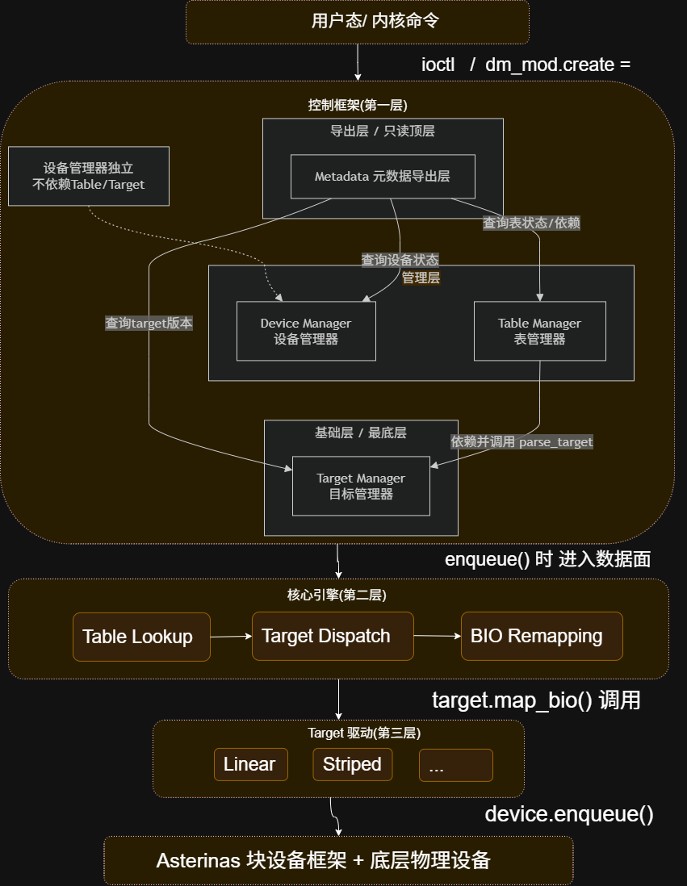
约束 | 说明
禁止循环依赖 | 依赖图必须始终为有向无环图（DAG）
控制面不参与数据面 | 控制框架层中的函数绝不出现在 BIO 读写路径上
依赖方向严格单向 | 控制框架层 → 核心引擎层 → Target 驱动层，禁止反向依赖
Target 驱动层零依赖 | Target 实现只依赖 BlockDevice 接口，不感知 DM 核心框架
动态分发解耦 | 核心引擎层通过 dyn Target trait 调用具体实现，编译期无耦合

3. 模块划分

3.1 DM 核心组件
DM（Device Mapper）核心组件围绕 “设备抽象 → 映射规则 → I/O 跟踪 → 策略执行 → 资源管理 → 实例化门面” 六层职责进行划分。整体遵循自底向上依赖原则，其中 Target 层为最底层策略接口，DmManager 为最顶层统一入口。各组件编号及层级归属如下表所示：
组件名称 | 层级分类 | 核心职责
MappedDevice | 设备对象层 | 抽象虚拟块设备实例，关联底层映射表
DmIoState | I/O 状态跟踪层 | 跟踪在途 I/O 请求状态，处理排队/超时/完成回调
DmTable | 映射表主结构 | 管理 TableEntry 集合，负责表结构加载与校验
TableEntry(内部结构) | 隶属于DmTable | 单个区间映射条目，包含(LBA 范围 + Target实例 )
Target trait | 映射策略接口层 | 定义 map()、ctrl() 等策略接口，作为插件化基座
内置target 实现(具体策略) | (实现 Target trait) | 提供 Linear/Striped 等具体映射策略
全局注册表与 Minor 分配器 | 基础设施层 | 管理全局设备注册表，分配/回收 Minor 次设备号
DmManager | 实例化管理门面 | 提供设备创建/删除/查询的统一入口，协调上述所有组件

3.2 组件分层详述
以下按三组逻辑对各组件进行详细描述，每组对应架构中的一个独立逻辑分层。整体依赖关系严格遵循"自底向上、单向依赖"原则。

3.2.1 设备与 I/O 实体层
该层是 DM 系统运行时的动态实体层，直接面向块设备实例与 I/O 生命周期管理。不依赖映射表（DmTable）或策略（Target trait）的具体实现细节。
MappedDevice
代表一个被 DM 管理的虚拟块设备实例。每个设备持有唯一的 dev_id，并关联一个 DmTable 作为其映射规则集。设备创建时由 DmManager 调用，销毁时释放关联资源。
DmIoState
负责跟踪发往该设备的在途 I/O 请求。记录请求的起始 LBA、长度、状态（Pending/Done/Timeout），支持超时重试和错误统计。该组件与 MappedDevice 一一绑定，但不依赖 Table 或 Target 的具体策略。

3.2.2映射表与策略插件层
DmTable
映射表容器，内部维护一个 TableEntry 链表。每个表条目定义了一个区间范围（起始扇区 ~ 结束扇区）及其对应的 Target 策略实例。DmTable 负责将外部 I/O 请求根据 LBA 路由到正确的 Target 处理。
TableEntry（内部数据结构）
作为 DmTable 的内部条目，结构包含：
sector_start / sector_end（区间范围）
target_ptr（指向具体 Target trait 实现的指针/Box）
该结构不对外暴露，仅由 DmTable 内部维护。
Target trait
定义所有映射策略的统一接口，核心方法包括：
map(io_request)：将逻辑 I/O 映射到底层物理设备操作
ctrl(cmd, args)：处理策略特定的控制命令（如重新加载、统计查询）
该 trait 作为最底层接口，不依赖任何其他 DM 组件，符合"最底层基础"原则。
内置 target 实现
系统预置的若干 Target 具体实现，包括但不限于：
Linear：线性连续映射
Striped：条带化映射（RAID 0）
这些实现均实现 Target trait，由 DmTable 在加载表时通过类似 parse_target() 的工厂方法动态实例化。

3.2.3资源管理与实例化门面层
全局注册表与 Minor 分配器
维护两个全局资源：
设备注册表：记录已创建的 MappedDevice 实例及其 dev_id 与 Minor 号 的映射。
Minor 分配器：管理空闲 Minor 号池，确保每次新建设备分配唯一的次设备号，设备销毁时回收。
该组件独立于 Table 和 Target，仅被 DmManager 调用。
DmManager
系统唯一的 DM 管理入口，对外提供：
create_device(table_config) → 返回 MappedDevice 实例
remove_device(dev_id) → 销毁设备并释放资源
query_device_status(dev_id) → 查询设备运行时状态
DmManager 协调所有下层组件，但本身不持有业务状态，仅做转发和生命周期管理，类似门面（Facade）模式。

4. 核心数据结构

4.1 MappedDevice — 虚拟块设备主体
Device Manager 是 DM 设备的注册中心与生命周期管理器，承担以下职责：
- 设备的创建 / 删除 / 重命名 / 重置
- 全局注册表维护（name / UUID / dev_t 三种索引）
- Minor 号的分配与回收
- 设备挂起状态机的调度
- 与 /dev/mapper/control ioctl 命令的对接
pub struct MappedDevice {
id: DeviceId, // (major, minor)，major 来自 DM_MAJOR
name: spin::Mutex<String>, // 可变设备名（支持 DM_DEV_RENAME）
uuid: spin::Mutex<String>, // LVM UUID（LVM-<vg_uuid><lv_uuid>）
table: spin::Mutex<Option<Arc<DmTable>>>, // 活跃表（Arc 支持并发读）
inactive_table: spin::Mutex<Option<Arc<DmTable>>>, // 待激活表（suspend→load→resume 热替换）
suspended: AtomicBool, // 挂起标志（Release/Acquire 序）
io: Arc<DmIoState>, // in-flight I/O 跟踪，供 drain() 等待
}
设计要点：
- 双表槽机制：table（活跃）+ inactive_table（待激活），实现 Linux 风格的表热替换：suspend -> DM_TABLE_LOAD 写入 inactive -> resume 时原子 swap。
- I/O 状态跟踪：DmIoState 统计 in-flight 请求数，suspended=true 后调用 drain() 阻塞等待所有请求完成，保证表切换时无残留 I/O。
- UUID 支持：LVM2 在激活后使用 UUID 而非名称定位设备，因此需要 lookup_by_uuid()。
- 设备元数据可变：name 用 Mutex 包裹，因为 DM_DEV_RENAME 可以在创建设备后改名。

4.2 DmIoState — 在途 I/O 跟踪
struct DmIoState {
in_flight: AtomicUsize, // 原子计数器：在途 BIO 数量
drained: WaitQueue, // 等待队列：in_flight==0 时唤醒
}
职责：
- submit()：I/O 提交时 in_flight += 1
- finish()：I/O 完成时 in_flight -= 1，归零时 wake_all()
- drain()：阻塞等待所有在途 I/O 完成
设计意图：保证表热替换前，没有 CPU 持有旧表引用执行 map_bio()，从而实现无竞态切换。

4.3 DmTable — 映射表
pub struct DmTable {
entries: Vec<TableEntry>, // 按 logical_start 升序，连续无重叠
total_sectors: u64, // 所有 entry 扇区之和（虚拟设备大小）
}
struct TableEntry {
logical_start: u64, // 逻辑起始扇区
num_sectors: u64, // 覆盖扇区数
target: Box<dyn Target>, // 处理此区域的 target（trait object，动态分发）
}
职责：
- 按逻辑扇区范围连续排列，无重叠无间隙
- add_target() 构造时验证连续性（断言 logical_start == total_sectors）
- map_bio() 是数据面核心：定位 entry → 拆分 BIO → 分发到 target

4.4 Target Trait — 映射策略抽象
pub trait Target: Send + Sync + core::fmt::Debug {
fn name(&self) -> &str; // "linear" / "striped" / ...
fn map_bio( // 核心：BIO 映射 + 转发
&self,
bio: SubmittedBio,
logical_start: u64 // 本 target 在映射设备上的起始
) -> Result<(), BioEnqueueError>;
fn metadata(&self) -> BlockDeviceMeta; // 底层设备的并发段上限等
fn params(&self) -> String; // DM_TABLE_STATUS 输出（如 "8:0 256"）
fn deps(&self) -> Vec<DeviceId>; // DM_TABLE_DEPS：依赖的底层设备
}
职责：
- 定义所有 target 的统一接口
- map_bio() 是核心：接收已定位的 BIO，计算偏移后下发到底层设备
- 引擎层通过 vtable 动态分发，不感知具体 target 类型

4.5. 全局注册表与 Minor 分配器
static DM_MAJOR: Once<MajorIdOwner>; // DM 主设备号
static MINOR_ALLOC: Once<spin::Mutex<IdAlloc>>; // Minor 分配器（容量 1M）
static DM_DEVICES: spin::Mutex<BTreeMap<String, Arc<MappedDevice>>>; // name → device
职责：
- DM_MAJOR：分配并持有 device-mapper 的 block major 号
- MINOR_ALLOC：minor 号分配与回收（支持复用，非单调递增）
- DM_DEVICES：全局设备注册表，按 name 索引

4.6. DmManager — 实例化设备管理器
struct ManagerInner {
by_name: BTreeMap<String, Arc<MappedDevice>>, // name → device（主索引）
name_by_uuid: BTreeMap<String, String>, // UUID → name（二级索引）
}

pub struct DmManager {
major: MajorIdOwner,
minors: Arc<Mutex<IdAlloc>>,
inner: Mutex<ManagerInner>,
guards: Mutex<BTreeMap<u32, MinorGuard>>, // minor → RAII guard
}
职责：
- 封装 name/UUID/dev 三索引查找（UUID → name → device 两步查找）
- MinorGuard RAII 保证 minor 号在设备销毁时自动回收
- 支持单元测试状态隔离（独立于全局 DM_DEVICES）

5. BIO 映射与转发流程
本章详细描述 DM 核心数据平面（Data Plane）中 BIO 的映射与转发流程，覆盖从 MappedDevice::enqueue() 顶层入口到 DmTable::map_bio() 表路由拆分，再到底层 Target 实例转发的完整链路，并显式标注并发与错误恢复陷阱。

5.1 设计上下文与职责边界
BIO（Block I/O）映射与转发是 DM（Device Mapper）的核心数据平面。其职责为：接收来自上层的单次 BIO 请求，根据当前生效的映射表（DmTable），将逻辑扇区范围路由至一个或多个底层 Target 实例，并最终下发到底层物理块设备。
该流程必须满足以下三大关键设计约束：
1. 原子性表切换：MappedDevice 在任何时刻必须持有当前表的一份稳定快照，避免在 BIO 处理过程中表被并发修改。
2. 在途 I/O 精准跟踪：设备挂起（Suspend）或销毁时，必须等待所有在途 BIO 完成，故每个 BIO 的提交与完成必须配对计数。
3. 嵌套堆叠透明性：DM 设备可堆叠于其他 DM 设备之上（dm-A → dm-B），扇区偏移量（sid_offset）必须累加传递，而非覆盖。

5.2 顶层入口：MappedDevice::enqueue()
MappedDevice::enqueue() 是设备接收外部 BIO 的统一入口。其内部实现遵循 "挂起隔离 → 表快照 → 跟踪注册 → 异步转发" 的四步流水线。

5.2.1 完整执行步骤
步骤 | 操作 | 设计意图与关键细节
1 | 挂起状态检查 | 若 self.is_suspended() 为真，立即返回 BioEnqueueError::Refused（对应内核 -EBUSY）。此检查确保在设备暂停期间，所有新 I/O 均被静默拒绝。
2 | 表快照（浅克隆） | let table = self.table.lock().clone();。锁仅用于复制 Arc<DmTable>，持锁时间极短（微秒级），大幅降低对控制路径（如表重载）的锁争用。克隆后的表在整个 I/O 生命周期内保持稳定。
3 | 在途 I/O 注册 | self.io.submit(); 增加设备级在途计数器。随后通过 bio.chain_complete_fn() 在 BIO 的完成回调链前端追加一个钩子：move |_status| { io.finish(); }。该钩子确保无论底层物理设备返回成功或失败，计数器均能正确递减。
4 | 表路由与转发 | 调用 table.map_bio(bio) 进入下一阶段。若转发返回 Err(e)，则说明失败发生在向下传递前（同步失败），此时底层物理设备的完成回调永远不会被触发，必须立即手动调用 self.io.finish() 以补偿计数器，防止设备销毁时陷入无限等待。

5.2.2 关键错误恢复路径（同步失败处理）
match table.map_bio(bio) {
Ok(()) => Ok(()),
Err(e) => { self.io.finish(); Err(e) } // ⚠ 关键补偿点
}
设计警示:
如果遗漏此处的 io.finish()，DmIoState 中的 in_flight 计数器将永久大于 0，
导致 MappedDevice::suspend() 或 destroy() 接口永远阻塞在 wait_for_io_drain() 上，形成死锁。

5.3 表路由与跨目标拆分：DmTable::map_bio()
DmTable 维护了一个有序的 TableEntry 链表（区间不重叠、连续覆盖整个逻辑地址空间）。map_bio() 的核心任务是将一个可能跨多个 Entry 边界的 BIO，精准地拆分为若干子 BIO，并分别路由到正确的 Target 实例。

5.3.1 路由决策流程
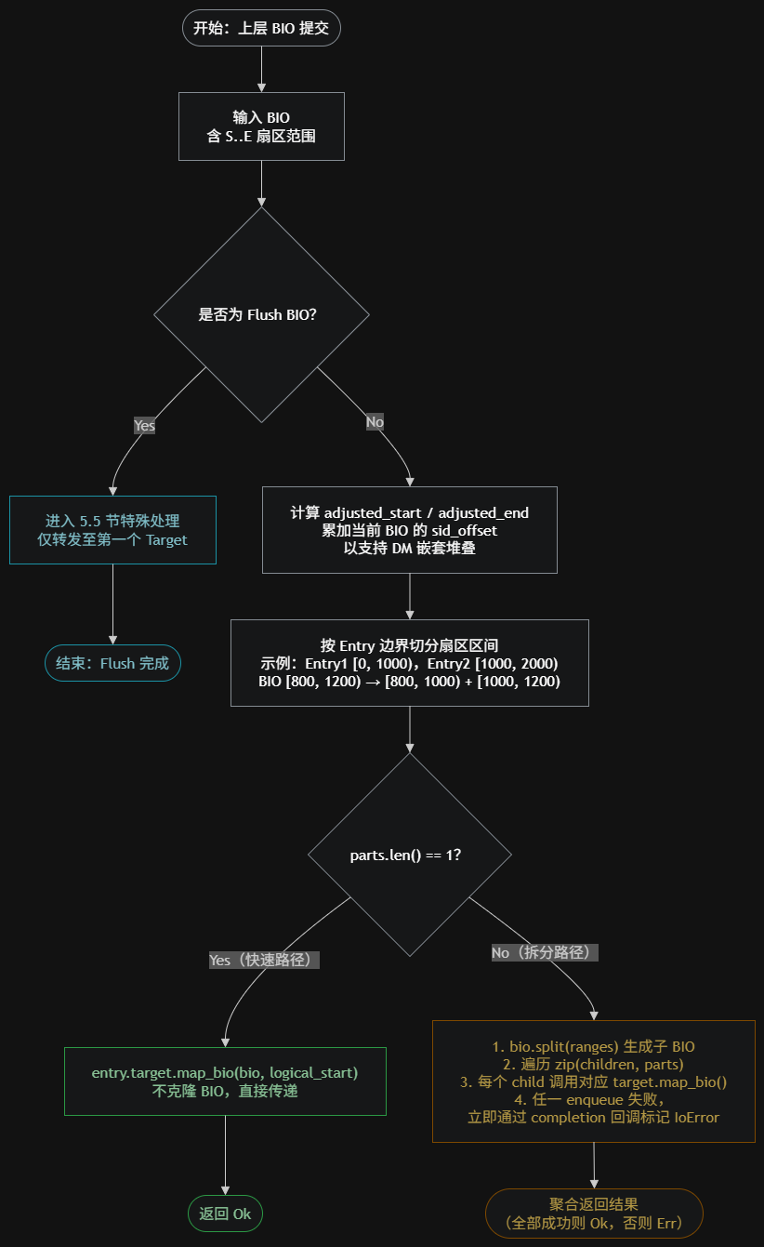

5.3.2 嵌套堆叠中的扇区偏移（sid_offset）累加语义
核心原理解析：
- 每个 BIO 结构体中包含一个 sid_offset 字段。map_bio() 接收到的 BIO 可能已经携带了此前所有上层 Target 累加的总偏移量。
- 在当前 Target 进行映射时，不能直接覆盖 sid_offset，而必须执行累加 操作：
// 伪代码：在当前层计算本层增量 Delta
let delta = current_target.calculate_delta(logical_start);
bio.set_sid_offset(bio.sid_offset() + delta);
错误场景举例（覆盖操作导致的数据损坏）：
假设多层嵌套：上层 FS → DM-A (Linear, offset=100) → DM-B (Linear, offset=200) → 物理盘。
1. 正确累加：DM-A 累加 +100，DM-B 累加 +200，最终物理扇区偏移 = +300，数据正确写入物理盘 P+300 处。
2. 错误覆盖：DM-A 累加 +100，DM-B 若愚蠢地执行 set_sid_offset(200)（覆盖而非累加），则丢失了 DM-A 贡献的 +100。最终数据落盘位置为 P+200，与预期相差 100 扇区，导致上层文件系统元数据或用户数据彻底损坏。
强制设计约束（必须遵守）:
DmTable 在处理任何 BIO 时，必须基于 bio.sid_offset() 当前值进行加/减操作，严禁使用绝对赋值覆盖。

5.4 拆分路径（Slow Path）并发错误聚合
当 BIO 需要拆分为多个子 BIO 并分发到不同物理设备时，必须妥善处理"部分失败" 场景：
- 若某个子 BIO 在 target.map_bio() 阶段同步返回 Err，系统必须立即通过拆分时创建的 Completion 对象，将错误状态传递给父 BIO 的最终回调。
- 策略：一旦检测到任一子链路失败，即视为整个父 BIO 失败，立即终止剩余子 BIO 的分发（避免资源浪费），并向上层返回首个遇到的错误码。

5.5 Flush BIO 语义与当前实现局限

5.5.1 语义定义
Flush BIO 不含任何数据扇区范围（sid_range 无效），其语义为："强制将所有位于底层设备缓存中的脏数据持久化至物理介质"。

5.5.2 当前实现（简化版）
鉴于 Flush 请求不与特定逻辑地址绑定，当前设计采用简化策略：仅将 Flush 请求转发至表中第一个 TableEntry 所指向的 Target 实例。

5.5.3 已知局限与后续优化方向（TODO）
- 问题：当表包含多个 Entry 且这些 Entry 指向不同的底层物理设备 时（例如跨盘串联），仅 Flush 第一块盘会导致其余盘上的脏数据无法被 Flush，存在数据丢失风险。
- 预期修正方案：DmTable 在收到 Flush BIO 时，应遍历所有 TableEntry，收集所有唯一的底层物理设备（Arc<dyn BlockDevice> 去重），并依次向每个设备发送 Flush 请求。待所有设备均完成 Flush 后，再向上层聚合返回成功。
- 状态标注：当前代码中已标记 TODO，待后续版本实现全表扫描与去重分发。

6. Target 层详细设计
本章详细描述 DM Target 层两种核心映射策略的设计与实现：LinearTarget（线性映射）与 StripedTarget（RAID0 条带化）。两者均实现 Target trait，作为 DmTable 可动态加载的策略插件。

6.1 LinearTarget — 线性映射

6.1.1 设计动机
LinearTarget 是最基础的映射策略，用于将上层抽象的连续逻辑扇区范围，直接且连续地 映射到底层物理块设备的一段连续扇区区间。该策略是 DM 层实现分区、文件系统卷底层拼接的基础砖块。

6.1.2 数学模型
设逻辑扇区号为 L，物理扇区号为 P。逻辑区间起始为 Lstart，物理区间起始为 Pstart，则映射关系满足：
P = P_{start} + (L − L_{start}) = L + (P_{start} − L_{start})
定义偏移增量（Delta）：
Δ = P_{start} − L_{start}
注意：Δ 为有符号整型（i64），允许为负值。
当逻辑起始地址大于物理起始地址时，映射后扇区号会回绕缩小，这在拼接底层设备碎片空间时尤为重要。

6.1.3 核心数据结构
pub struct LinearTarget {
// 持有底层块设备的引用计数（Arc），确保设备对象在映射存活期间不被释放
device: Arc<dyn BlockDevice>,

// 该 Target 对应的物理起始扇区号（绝对地址）
physical_start: u64,

// RAII 租用句柄，Option 表示可能为 None（当设备不支持租用时）
// 持有该句柄期间，底层设备无法被系统 unregister() 注销
_lease: Option<BlockDeviceLease>,
}

6.1.4 映射算法（map_bio 流程）
map_bio 的核心逻辑并非直接覆盖 Bio 的扇区地址，而是采用增量累加（Accumulative Offset） 策略，以支持多层 Target 堆叠（例如 Linear 上再叠 Linear）。
执行步骤：
1. 计算本层增量：let delta = self.physical_start as i64 - logical_start as i64;
2. 叠加偏移：bio.set_sid_offset(bio.sid_offset() + delta);
若 Bio 之前已由下层 Target 修改过偏移，此操作会在其基础上继续累加，保证堆叠后总偏移量正确。
3. 向下转发：self.device.enqueue(bio)，将修改后的 Bio 发送给底层物理设备。

6.1.5 BlockDeviceLease（资源租用机制）
为防止在映射设备运行时，底层物理设备被意外热拔出或注销（unregister），引入租用机制：
- 租约获取时机：创建 LinearTarget 实例时，系统自动调用 aster_block::lookup_lease(device.id())。
- 互斥保护：当 Lease 句柄存活时，底层设备的状态标记为 Busy，调用 unregister() 会返回 Err(Busy) 并阻塞注销流程。
- 自动释放：借助 RAII 原则，_lease 字段随 LinearTarget 实例的 drop 而自动析构，随即释放租用，允许设备安全注销。

6.2 StripedTarget — RAID0 条带化

6.2.1 设计动机
StripedTarget 实现 RAID0 算法，将连续的逻辑地址空间以条带（Stripe） 为单位，轮转（Round-Robin）分布到多个底层物理设备上，以此通过并发 I/O 提升吞吐量。设计约束为：所有底层设备的条带大小（Stripe Size）必须完全一致。

6.2.2 核心数据结构
pub struct StripedTarget {
// 物理设备及其起始扇区列表（每个 Stripe 对应一块物理盘上的连续区间）
stripes: Vec<Stripe>,
// 每个条带的扇区数（例如 64 表示 64 sectors = 32KB）
stripe_size: u64,
// 条带数量（即底层物理设备数量，等于 stripes.len()）
num_stripes: u64,
}

6.2.3 扇区映射数学模型（单次完整条带命中）
设上层 Bio 起始逻辑扇区为 bio_sector，该 Target 的起始逻辑地址为 logical_start：
1. 计算相对偏移：relative_sector = bio_sector − logical_start
2. 计算绝对条带编号：abs_stripe = ⌊relative_sector / stripe_size⌋
3. 确定物理设备索引：phys_index = abs_stripe mod num_stripes
4. 计算设备内轮次：round = ⌊abs_stripe / num_stripes⌋
5. 计算条带内偏移：within_stripe = relative_sector mod stripe_size
最终物理扇区绝对地址为：
P = stripes[phys_index].start + (round × stripe_size) + within_stripe

6.2.4 跨绝对条带拆分（Split）策略
问题背景：一个上层的 BIO 可能长度很长，横跨多个 abs_stripe 边界。即使这些扇区最终落在同一块物理盘 上，由于它们隶属于不同的 round（轮次），计算出的 delta 偏移量不同，无法在一个 BIO 中统一修正偏移，必须拆分。
拆分算法详细步骤：
1. 确定边界范围：计算当前 BIO 覆盖的扇区区间 [sector_start, sector_end)。
2. 生成拆分区间：遍历该区间内所有的 abs_stripe 边界，生成若干个子区间（Vec<Range<Sid>>）。每个子区间严格限定在 一个 abs_stripe 内部。
3. 生成子 BIO：调用物理块设备层的 bio.split(ranges) 原生接口，将一个大 BIO 切割为多个独立的子 BIO 实例。
4. 分发入队：针对每个子 BIO，根据其所属的 abs_stripe 独立计算对应的 phys_index 与 delta，设置正确的偏移后，分别调用对应物理设备的 enqueue() 接口。

6.2.5 元数据聚合约束（Segments 限制）
为了确保映射设备生成的 BIO 能够被最慢的底层物理设备顺利处理，StripedTarget 在初始化时必须聚合所有底层设备的硬件限制：
聚合规则：max_nr_segments_per_bio = min(所有底层设备的 max_segments_limit)。
设计意义：当映射设备构造 BIO 时，其携带的物理段（Physical Segments）数量不得超过该聚合值。否则，BIO 下发到底层设备时会被直接拒绝（返回 EINVAL 或触发重切分）。采用 min 策略保证了映射设备发出的 BIO 对所有 底层物理设备均合规。

7. 设备生命周期管理

7.1 设备创建
路径 1：内核 API（一步到位）
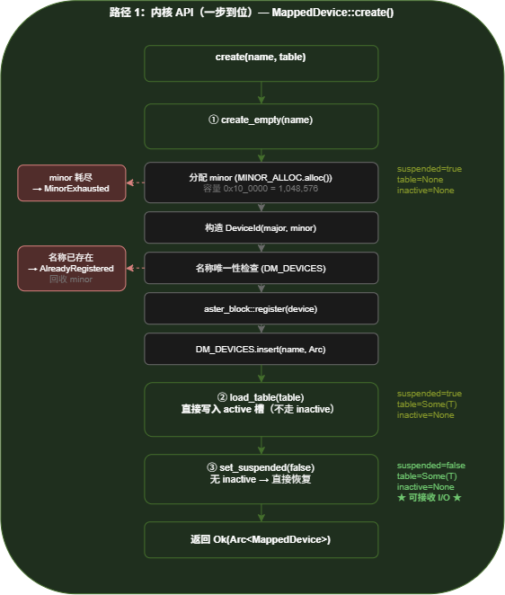
路径 2：ioctl 流程（LVM 风格）
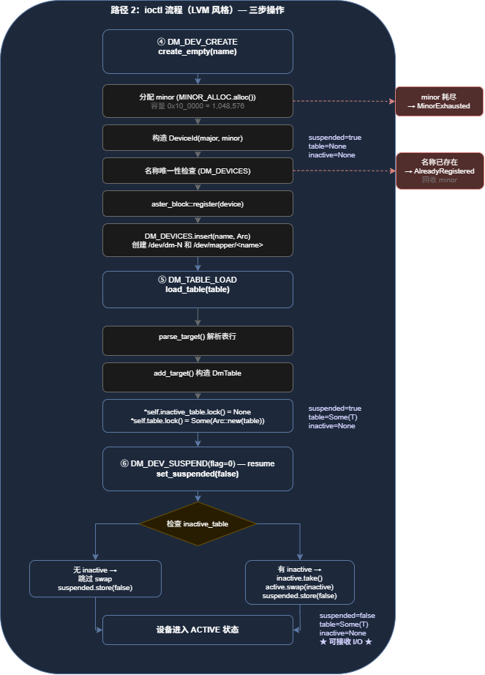

7.2 设备删除
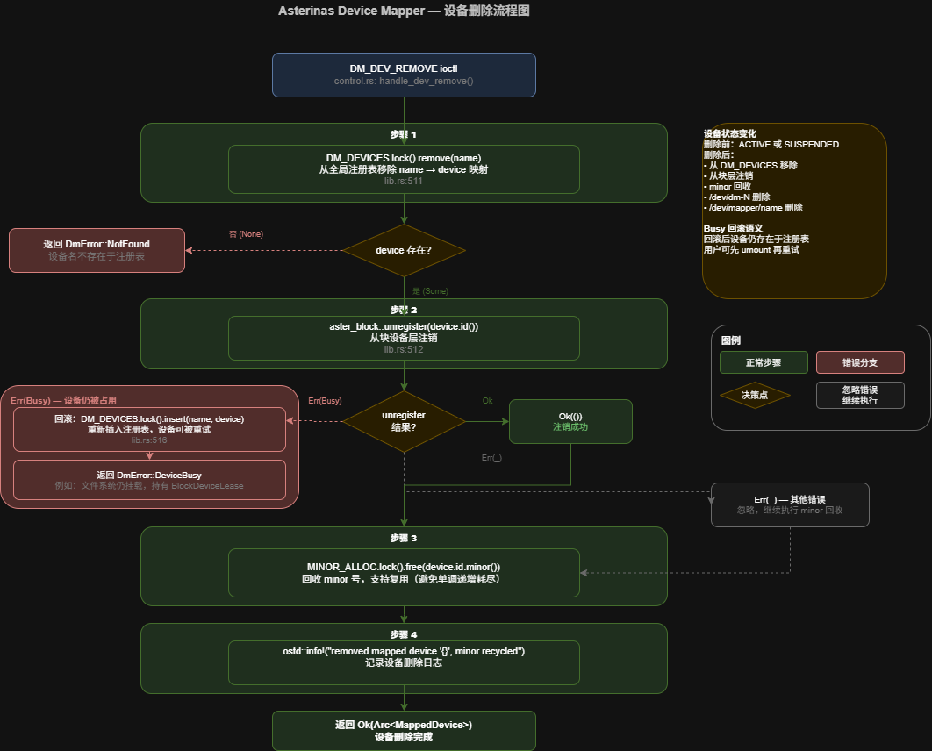

7.3 设备重命名
两步原子操作：从 registry 删旧名 → 检查新名冲突 → 插入新名。若冲突则回滚。

7.4 设备重置
LVM2 lvextend/lvreduce 的 trick：对现有设备调用 DM_DEV_CREATE，语义上是"重新创建"。此方法重置设备为全新挂起状态（无表、suspended=true），使后续 DM_TABLE_LOAD + DM_DEV_SUSPEND(resume) 流程正确工作。

7.5 查找接口
方法 | 索引方式 | 时间复杂度
lookup_by_name() | BTreeMap 名查找 | O(log n)
lookup_by_uuid() | 遍历 DM_DEVICES 比较 UUID | O(n)（LVM 场景 UUID 唯一，数量有限）
lookup_by_dev() | 遍历比较 DeviceId | O(n)
list_devices() | 收集所有 (name, id) | O(n)

8.挂起/恢复与表热替换

8.1 设计动机与控制语义
DM（Device Mapper）设备支持在不卸载或重启设备的情况下，动态修改其映射表（DmTable），这一能力是 LVM（逻辑卷管理）在线扩容、快照合并等高级功能的基石。
为确保表切换过程的原子性与数据一致性，系统提供了一套"挂起（Suspend）/ 恢复（Resume）"控制接口，其核心语义为：
挂起（Suspend）：暂停设备接收新 I/O，并等待所有在途 I/O 完成，使设备进入静默状态。
恢复（Resume）：重新打开 I/O 通道，并（可选地）将新加载的表切换为有效表。
在挂起期间，设备内部表可被安全替换，且不会影响正在处理的旧 I/O 请求（它们已全部完成）。

8.2 设备状态机
MappedDevice 的生命周期由以下状态及转换定义。状态转换完全由控制接口（suspend / resume / load_table）驱动。

8.2.1 状态定义
状态名称 | table 字段 | I/O 接收 | 描述
SUSPENDED（空） | None | 拒绝（-EBUSY） | 设备刚创建或销毁前，无有效映射表。
SUSPENDED（含表） | Some(T) | 拒绝（-EBUSY） | 表已加载但设备未恢复，处于静默预备状态。
ACTIVE | Some(T) | 正常处理 | 设备正常运行，接收并处理 I/O。

8.2.2 状态转换图
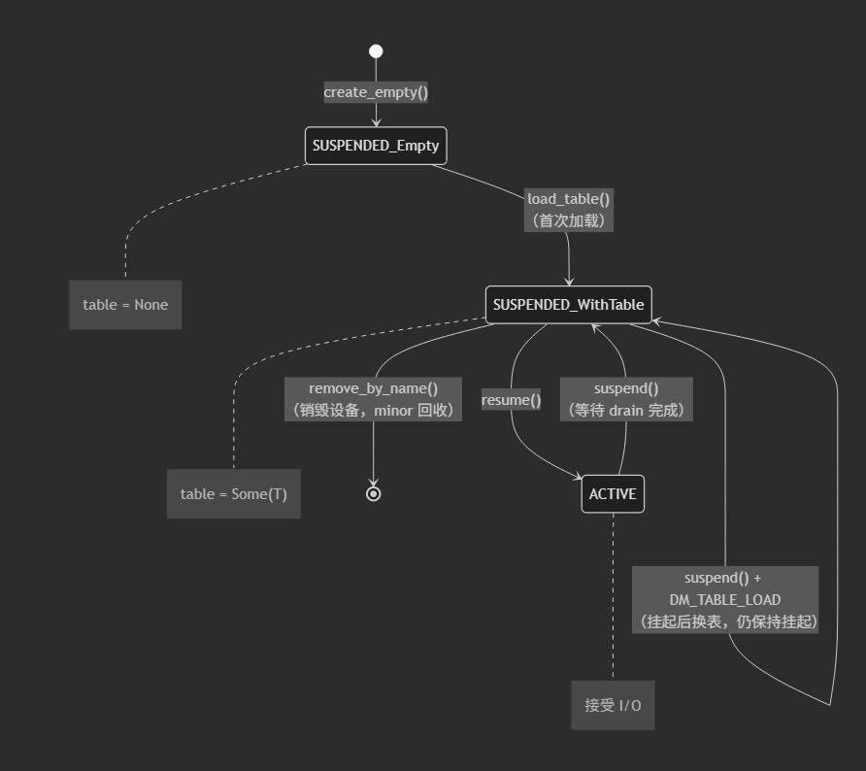

8.3 表热替换流程（Linux 语义实现）
本节详述用户态通过 ioctl 触发一次典型的"挂起 → 换表 → 恢复"操作，完整对应 LVM lvextend 等场景的原子扩容流程。

8.3.1 用户态与内核态交互时序
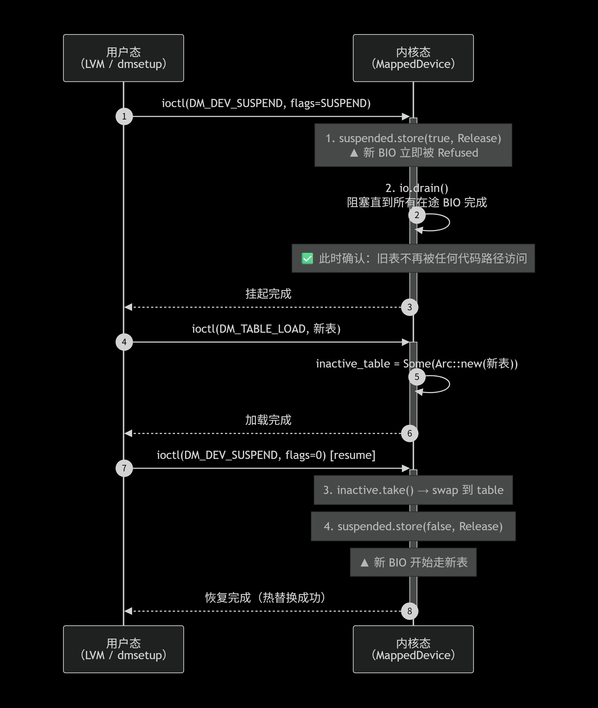

8.3.2 关键步骤详解
步骤 | 操作 | 设计保证
1. 置挂起标志 | suspended.store(true, std::memory_order::Release) | 使用原子释放语义，确保后续的 I/O 拒绝操作对所有 CPU 核心立即可见。
2. 等待在途 I/O 完成 | io.drain() 阻塞循环检测 in_flight == 0 | 此步是保证数据一致性的核心：只有所有旧 I/O 均完成或失败回调执行完毕，才能确保没有代码路径仍在引用旧表。
3. 原子换表 | table.swap(inactive_table) | 在 resume() 中，将 inactive_table 取走并交换入 table。此时由于已持有内部锁（table.lock()），换表操作是线程安全的。
4. 清挂起标志 | suspended.store(false, std::memory_order::Release) | 恢复 I/O 接收。新 I/O 将查询到最新的 table，开始按新映射规则处理。

8.3.3 并发安全关键保证
- 旧表生命周期：drain() 返回后，旧表的 Arc 引用计数仅可能存在于 table.lock() 持有的内部副本中（且该副本即将被交换）。不存在其他后台线程或回调持有旧表指针，因此交换是安全的，无 Use-After-Free 风险。
- 新 BIO 的可见性：suspended.store(false) 必须在 table 交换完成后执行，确保任何看到 suspended==false 的 CPU 核心也一定能看到最新的 table 指针（通过 release / acquire 内存序配对保证）。
- 错误恢复：若 inactive_table 加载失败，设备保持挂起状态，用户态可重新尝试或回退；ACTIVE 状态下的旧表不受影响（因为未执行 swap）。

8.4 状态机与热替换的关联约束
约束点 | 说明
表加载必须在 SUSPENDED 态 | 若设备处于 ACTIVE 态，调用 DM_TABLE_LOAD 应返回 -EBUSY，禁止直接修改运行中的表（防止并发 I/O 读取不一致表视图）。
销毁设备前必须挂起 | 若设备仍有在途 I/O 时执行 remove_by_name()，销毁过程将阻塞直至 io.drain() 完成，之后回收 minor 号。
热替换中的 I/O 拒绝窗口 | 从 suspended.store(true) 到 drain() 完成之间，部分 I/O 可能已进入但未完成，drain() 会等待它们全部结束，不会丢失任何完成通知。

9. 引导时静态配置（dm_mod.create=）

9.1 设计动机
在系统启动的极早期阶段（如 initramfs 尚未挂载或用户空间进程尚未启动时），外部存储设备（如根文件系统所在磁盘）可能尚不可用。然而，部分关键场景要求 DM 设备在用户空间可用前就必须存在并处于 ACTIVE 状态，典型用例包括：
- dm-verity 保护的根文件系统（Android/Linux 可信启动）
- dm-crypt 加密根分区（需要提前解密后方能挂载）
- 嵌入式系统中无需用户态辅助的静态 DM 配置
为满足上述需求，DM 子系统提供通过内核命令行参数（dm_mod.create=）静态创建 DM 设备的能力，该机制完全兼容 Linux 内核原生的 dm-init 接口。

9.2 核心流程总览
内核启动过程中，DM 模块在第一个用户态进程启动前，自动解析 dm_mod.create= 参数并完成设备创建。
整体流程可概括为：参数收集 → 存储 → 组件初始化触发 → 逐设备解析（名称提取 → 段拆分 → 逐段 target 解析 → 设备查找）→ 设备创建与激活。每个步骤的详细说明见 9.4 节。

9.3 格式定义（兼容 Linux dm-init）

9.3.1 整体语法
dm_mod.create="<device_name>: <segment1> [; <segment2> [; ...]]"
- <device_name>：创建的 DM 设备名称（最终在 /dev/mapper/ 下可见）。
- <segment>：一个或多个映射段，段之间用 ;（分号）分隔。
- 整个参数字符串须用双引号包裹，避免 shell 或内核解析器误解其中的空格。

9.3.2 单段格式
<start_sector> <length> <target_type> <target_args...>
字段 | 类型 | 说明
start_sector | u64 | 该段在逻辑地址空间中的起始扇区号
length | u64 | 该段覆盖的扇区数量
target_type | 字符串 | 目标类型标识，如 linear、striped、verity、zero、error
target_args... | 变长 | 不同 target_type 对应不同参数格式

9.4 解析流程逐步详解

9.4.1 命令行参数收集
aster_cmdline::define_repeatable_kv_param!("dm_mod.create", DM_CREATE_ARGS);
- define_repeatable_kv_param! 宏允许内核命令行中多次出现 dm_mod.create=，每次指定一个设备配置，从而在一次启动中创建多个 DM 设备。
- 所有参数按出现顺序存入 DM_CREATE_ARGS（全局静态 Once<Vec<DmCreateArg>>）。

9.4.2 步骤一：引号剥离
let raw = strip_matching_quotes(input);
内核命令行 tokenizer 可能保留最外层双引号，strip_matching_quotes() 负责检测并移除配对的 "，得到实际配置字符串。

9.4.3 步骤二：拆分设备名与表文本
let (name, table_text) = split_name_and_table(raw);
- 按第一个 : 或 , 切分（兼容 Linux 原生格式，支持两种分隔符）。
- 若 name 部分为空字符串或 "-"，进入步骤三进行自动命名。

9.4.4 步骤三：设备名归一化
输入 | 输出
""（空） | "dm-<index>"（如 dm-0、dm-1）
"-"（占位符） | "dm-<index>"
其他非空字符串 | 保留原名称
<index> 为全局递增计数器，从 0 开始，每创建一个设备自增 1。

9.4.5 步骤四：按段拆分
let segments = table_text.split(';').map(str::trim).collect::<Vec<_>>();
- 使用分号 ; 作为段分隔符。
- 每个段内部使用空格作为字段分隔符（start_sector、length、target_type、target_args...）。

10. 运行时动态管理（ioctl）

10.1 设计动机与控制设备概述
在系统引导完成、用户空间可用后，DM 设备的管理需求由"静态配置"转向"动态管理"。LVM、dmsetup 等用户态工具需要通过统一的控制接口，对 DM 设备进行创建、删除、挂起、恢复、表加载、状态查询等操作。为此，DM 子系统提供了一个字符设备 /dev/mapper/control，作为用户态与内核 DM 模块之间的 ioctl 控制通道。
该控制设备的设计遵循以下原则：
- 兼容 Linux 内核原生 DM ioctl ABI：确保 dmsetup 等工具无需修改即可直接使用。
- 单点控制：所有 DM 设备的管理操作均通过该设备文件进行，避免分散的 sysfs 接口。
- 操作原子性：每个 ioctl 调用在持有全局锁的情况下执行，保证并发控制的安全性。

10.2 控制设备属性
属性 | 值 | 说明
设备类型 | 字符设备（DeviceType::Char） | 仅支持 ioctl，不提供 read/write 语义
Major 号 | 10 | 与 misc 设备共享（遵循 Linux 约定）
Minor 号 | 236 | 对应 Linux 内核定义的 MAPPER_CTRL_MINOR
设备路径 | /dev/mapper/control | 通过 devtmpfs 在系统启动时自动注册
支持操作 | ioctl | read() / write() 均返回 -EPERM，禁止数据流传输

10.3 ioctl 命令集（与 Linux <dm-ioctl.h> 兼容）
下表列出了 DM 控制设备支持的所有 ioctl 命令，按功能分组：
命令 (NR) | 功能 | 状态
DM_VERSION (0x00) | 返回 ioctl 版本 [4,0,0] | 已实现
DM_LIST_DEVICES (0x02) | 列出所有映射设备（name + dev） | 已实现
DM_DEV_CREATE (0x03) | 创建设备（空表、挂起） | 已实现
DM_DEV_REMOVE (0x04) | 删除设备 | 已实现
DM_DEV_RENAME (0x05) | 改名或改 UUID | 已实现
DM_DEV_SUSPEND (0x06) | 挂起 (flag=SUSPEND) 或恢复 (flag=0) | 已实现
DM_DEV_STATUS (0x07) | 查询设备状态（flag=TABLE 时返回表） | 已实现
DM_TABLE_LOAD (0x09) | 加载映射表 | 已实现
DM_TABLE_CLEAR (0x0a) | 清空 inactive 表 | 已实现
DM_TABLE_DEPS (0x0b) | 列出底层依赖设备 | 已实现
DM_TABLE_STATUS (0x0c) | 列出当前表条目 | 已实现
DM_LIST_VERSIONS (0x0d) | 列出支持的 target 类型 | 已实现
DM_DEV_SET_GEOMETRY (0x0f) | 设置 CHS 几何（no-op stub） | 已实现

10.4 数据结构
所有 ioctl 调用均使用一个统一头部结构 dm_ioctl，紧随其后的是变长数据区（如 Target 规格、设备列表等）。此布局与 Linux 内核原生 dm-ioctl 完全一致，确保二进制兼容。

10.4.1 dm_ioctl 头部
总大小 312 字节
struct dm_ioctl {
__u32 version[3]; // 输入/输出：版本号 [4,0,0]
__u32 data_size; // 输入：缓冲区总大小
__u32 data_start; // 输入：数据区相对头部的偏移（字节）
__u32 target_count; // 输入/输出：Target 条目数量
__u32 open_count; // 输出：设备当前打开计数（仅状态查询时有效）
__u32 flags; // 输入/输出：标志位（见 10.5 节）
__u32 event_nr; // 输入/输出：事件号（当前未使用，保留）
__u32 padding1;
__u64 dev; // 输入/输出：编码的 dev_t（主次设备号）
char name[128]; // 设备名称（以 '\0' 结尾）
char uuid[129]; // UUID（以 '\0' 结尾）
char data[7]; // 填充至 312 字节（对齐需求）
};
字段说明
- version：调用方填入期望的版本，内核返回实际支持版本。若版本不匹配，返回 -EINVAL。
- data_size：调用方必须设置为缓冲区总大小。内核填充数据时不会超出此边界。
- data_start：指示数据区（如 Target 规格）的起始偏移，通常为 sizeof(dm_ioctl)。
- target_count：对于 DM_TABLE_LOAD 输入，表示要加载的 Target 数目；对于 DM_TABLE_STATUS 输出，返回实际条目数。
- open_count：仅 DM_DEV_STATUS 输出有效，表示设备当前被打开的次数（用于判断是否可安全删除）。
- flags：控制行为与返回状态（详见 10.5 节）。
- dev：编解码的设备号，用于标识设备。
- name / uuid：设备标识符，用于查找设备或重命名操作。

10.4.2 dm_target_spec（Target 规格，紧跟头部数据区）
struct dm_target_spec {
__u64 sector_start; // 逻辑起始扇区
__u64 length; // 扇区数
__u32 status; // 输出状态（内核填充，如 0=成功, -EIO 等）
__u32 next; // 下一个 spec 的偏移（字节），0 表示末尾
char target_type[16]; // Target 类型名称（如 "linear"）
// 紧接着是参数字符串（以 '\0' 结尾）
};
布局说明
- 多个 dm_target_spec 在数据区中连续排列，通过 next 字段形成链表。
- 每个 spec 之后紧跟着该 Target 的参数字符串（如 8:0 0），字符串以 '\0' 结尾。
- 下一个 spec 的起始地址 = 当前 spec 起始地址 + next（若 next 为 0 则表示结束）。

10.5 标志位（Flags）
flags 字段用于指示操作类型或附加控制信息，定义如下：
标志位 | 位值 | 适用命令 | 含义
DM_READONLY_FLAG | 1 << 0 | 通用 | 请求设备为只读（当前未强制）
DM_SUSPEND_FLAG | 1 << 1 | DM_DEV_SUSPEND | 1 = 挂起，0 = 恢复
DM_STATUS_TABLE_FLAG | 1 << 4 | DM_DEV_STATUS | 输出当前表内容（而非运行状态）
DM_ACTIVE_PRESENT_FLAG | 1 << 5 | 输出 | 表示设备当前有有效活跃表
DM_BUFFER_FULL_FLAG | 1 << 9 | 输出 | 缓冲区不足，输出数据被截断
DM_UUID_FLAG | 1 << 14 | DM_DEV_RENAME | 修改 UUID 而非设备名

使用示例
- DM_DEV_SUSPEND 时，flags 置 DM_SUSPEND_FLAG 为 1 表示挂起，置 0 表示恢复。
- DM_DEV_STATUS 请求若带 DM_STATUS_TABLE_FLAG，则在数据区返回当前表的 Target 规格。

10.6 典型交互流程
下图展示了一个完整的动态设备创建与表加载流程，对应 dmsetup create 的内部操作：
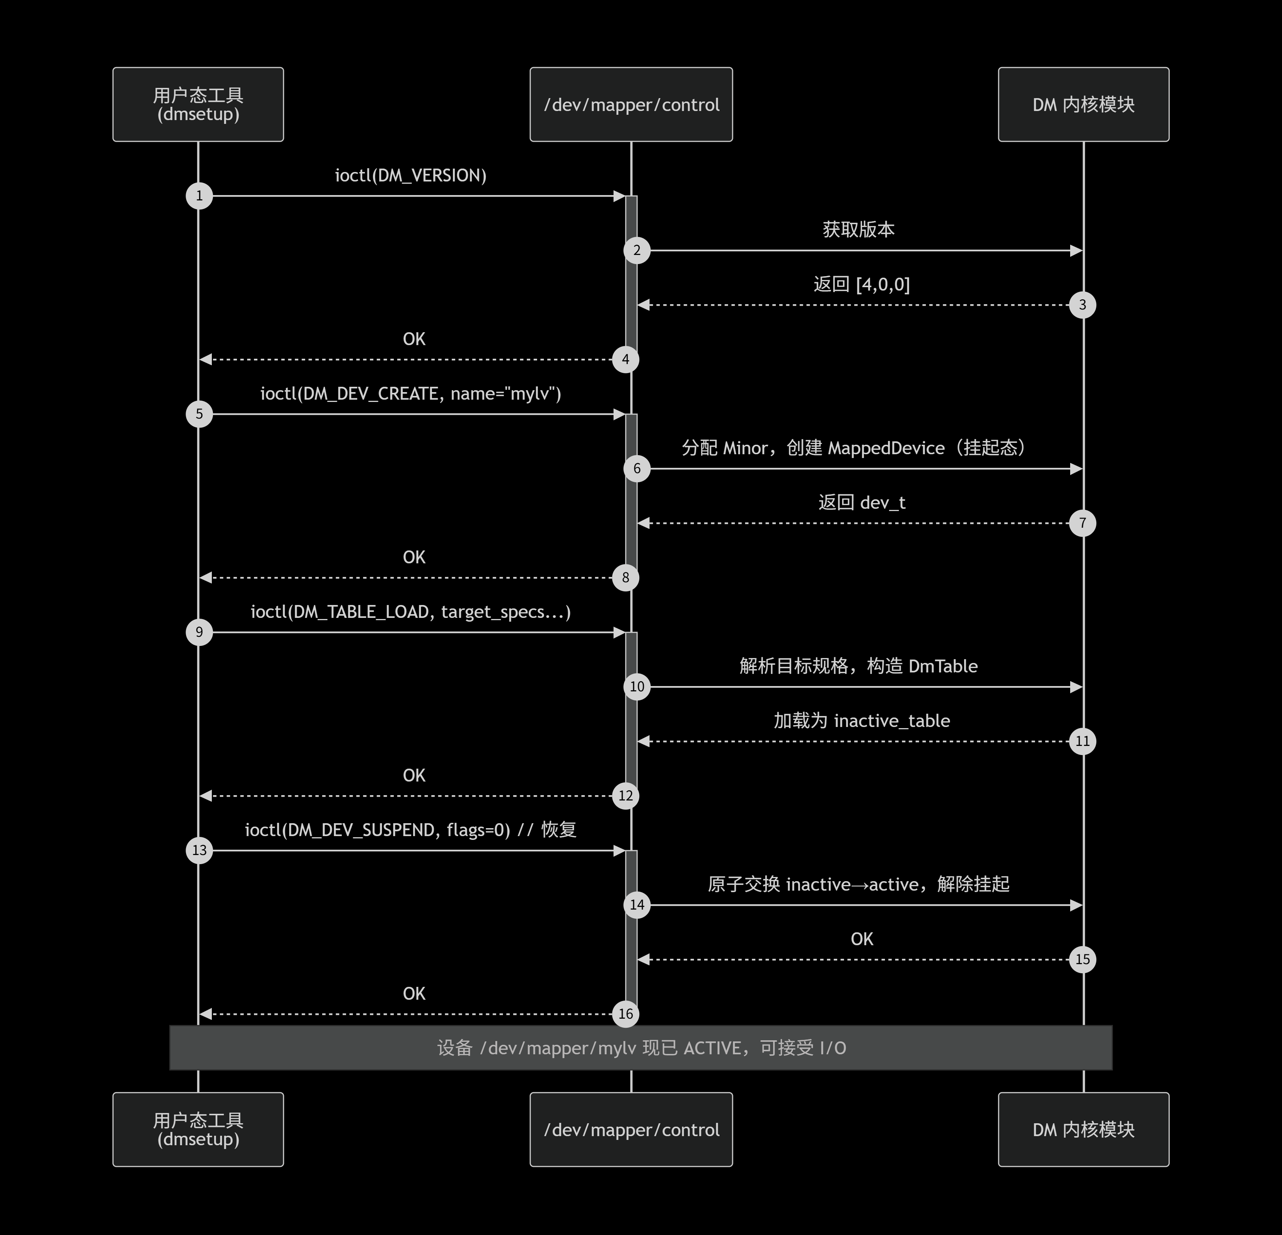
【图 10-1：动态设备创建与表加载 ioctl 交互时序图】
流程概述：用户态工具首先调用 DM_VERSION 确认 ABI 兼容性，然后通过DM_DEV_CREATE 创建设备（初始挂起态），接着通过 DM_TABLE_LOAD 加载映射表到 inactive 槽位，最后通过 DM_DEV_SUSPEND（flag=0）恢复设备并原子切换表。至此 /dev/mapper/<name> 设备进入 ACTIVE 状态，可接受 I/O。

10.7 兼容性与约束
ABI 兼容性：
所有数据结构与命令号严格遵循 Linux 内核 <dm-ioctl.h> 定义，确保 dmsetup 无需修改即可直接工作。
错误码
所有 ioctl 返回值遵循 Linux 约定（负 errno 值），例如：
- -ENODEV：指定设备不存在
- -EBUSY：设备正在使用，无法执行操作（如挂起时加载表）
- -EINVAL：参数无效或版本不匹配
- -ENOMEM：内存分配失败
- -EPERM：对控制设备执行 read/write 操作时返回

11. DmManager：实例化注册管理器

11.1 定位
DmManager 是 全局静态注册表的实例化替代方案：
当前 MappedDevice 使用全局 DM_DEVICES + MINOR_ALLOC static
DmManager 将同样功能封装为结构体，用于单元测试隔离和未来支持多 DM 域

11.2 内部结构
pub struct DmManager {
major: Arc<MajorIdOwner>, // 共享块设备主号
minors: Arc<Mutex<IdAlloc>>, // Minor 分配器（可 explicit alloc）
inner: Mutex<ManagerInner>, // 注册表（双索引）
guards: Mutex<BTreeMap<u32, MinorGuard>>, // RAII minor 守卫
}
struct ManagerInner {
by_name: BTreeMap<String, Arc<MappedDevice>>, // 主索引：O(log n)
name_by_uuid: BTreeMap<String, String>, // 辅索引：UUID → name，两步查找
}

11.3 Minor RAII 守卫
struct MinorGuard {
minor: u32,
alloc: Arc<Mutex<IdAlloc>>,
}
impl Drop for MinorGuard {
fn drop(&mut self) {
self.alloc.lock().free(self.minor as usize); // drop 时自动回收
}
}

11.4 Minor 分配策略
分配方式 | 用途
minors.alloc() 自动 | 新建设备，分配最小可用 minor
minors.alloc_specific(minor) 显式 | LVM2 恢复场景，指定与元数据中一致的 minor 号（保证重启后设备路径 /dev/dm-N 不变）

11.5 UUID 更新原子性
- 检查 new_uuid 是否被其他设备占用
- 删除 old_uuid → name 映射
- 插入 new_uuid → name 映射
在同一 inner 锁内完成，无 TOCTOU 问题。

12. 并发模型与同步原语

12.1 同步原语汇总
数据结构 | 保护机制 | 说明
DM_DEVICES (BTreeMap) | spin::Mutex | 全局注册表，创建/删除/重命名期间持锁
DM_MAJOR | spin::Once | 一次性分配块设备主号
MINOR_ALLOC (IdAlloc) | spin::Mutex | Minor 分配/回收
MappedDevice.name | spin::Mutex | DM_DEV_RENAME 期间修改
MappedDevice.uuid | spin::Mutex | UUID 设置/更新
MappedDevice.table | spin::Mutex<Option<Arc<...>>> | 读时 clone Arc；suspend+drain 后写
MappedDevice.inactive_table | spin::Mutex | 仅在 suspend 期间写（DM_TABLE_LOAD）
MappedDevice.suspended | AtomicBool | Ordering::Release/Acquire，与 drain 顺序一致
DmIoState.in_flight | AtomicUsize | Ordering::AcqRel
DmIoState.drained | WaitQueue | 等待 in_flight == 0
DmManager.inner | Mutex<ManagerInner> | 实例中心注册表
DmManager.guards | Mutex<BTreeMap> | MinorGuard 表
DmManager.minors | Arc<Mutex<IdAlloc>> | 分配器锁先于 inner 锁获取（避免死锁）

12.2 锁序约束
minors.lock() < inner.lock() （DmManager::create 中先分配 minor 再操作注册表）
遵循：细粒度锁 → 粗粒度锁，避免 ABBA 死锁。

12.3 表访问的并发安全
table 字段使用 Mutex<Option<Arc<DmTable>>>：
- 读路径（enqueue()）：lock().clone() → 复制 Arc，锁持有时间极短（仅指针赋值），随后 释放锁后再调用 map_bio()
- 写路径（suspend 后的 load_table / resume 时的 swap）：由 suspended=true + drain() 保证此刻无任何线程正在调用 map_bio()，因此写安全无竞争

13. 设备节点创建与管理

13.1 节点种类
每个 DM 块设备对应两个路径：
路径格式 | 示例 | 创建者 | 用途
/dev/dm-<minor> | /dev/dm-0 | create_dev_node() | 内核标准命名，稳定与 minor 绑定
/dev/mapper/<name> | /dev/mapper/root | create_dev_node() | 用户易记命名（LVM2/dmsetup 使用）

13.2 节点创建流程
1. 通过 PathResolver 找到 /dev
2. 创建 /dev/dm-<minor>：
- unlink 已存在同名节点（避免脏状态）
- add_node(DeviceType::Block, dev_id, DevtmpfsInodeMeta("dm-<minor>"))
3. 创建 /dev/mapper/<name>：
- add_node(DeviceType::Block, dev_id, DevtmpfsInodeMeta("mapper/<name>"))

13.3 引导设备补节点
dm_mod.create= 路线创建的设备未走 ioctl，因此在 init_in_first_process() 中遍历现有 DM 设备，为其补创 /dev/dm-N 和 /dev/mapper/<name> 节点，确保 dmsetup 能找到。

14 与 Linux 实现对比

14.1 功能对比矩阵
维度 | Linux (drivers/md/dm*.c) | Asterinas
核心框架 |  | MappedDevice + DmTable + Target trait
BIO 跨目标拆分 | 自动拆分 | bio.split()
Flush 语义 | 所有唯一底层设备 flush | 仅第一个 target
表查找算法 | B-Tree (dm-table.c) | 线性扫描 O(n)（entries 数少时足够快）
挂起/恢复 | 完整 | drain() 语义一致
双表热替换 | 支持 | active + inactive 槽
Linear | 支持 | 设备租用 + 堆叠支持
Striped | (dm-stripe.c) | 完整 RAID0 + 跨条带拆分
Zero | (dm-zero.c) | 通过 BioStatus::Zeros 让上层填零
Error | (dm-error.c) | 已实现
Verity | (dm-verity.c) | SHA-256 + Merkle 树，版本 0/1
Snapshot | (dm-snapshot.c) | 无
Crypt | (dm-crypt.c) | 无
Thin Provisioning | (dm-thin.c) | 无
RAID 4/5/6 | (dm-raid.c) | 无
ioctl 兼容度 | 100% | ~90%（核心命令全实现，未实现 DM_TARGET_MSG 扩展）
dm_mod.create= | (dm-init.c) | 格式完全兼容
Minor 分配 | 单调递增（部分版本支持复用） | IdAlloc 复用（minor 不耗尽）
UUID 查找 | 哈希表 O(1) | 全局：线性扫描 O(n)；DmManager：双索引 O(log n)

14.2 设计差异总结
- 语言层面的内存安全：Rust 的所有权 + Send/Sync 约束避免了 Linux 中常见的 use-after-free 和竞态（DmIoState 的 chain_complete_fn 捕获 Arc<Self> 保证完成回调时 self 存活）。
- BlockDeviceLease vs Live Patch：Asterinas 用 RAII Lease 防止底层设备被移除，比 Linux 的 dm_get_device/dm_put_device 引用计数更难出错。
- 表访问无锁化：通过 Arc<DmTable> + drain() 语义，I/O 路径上对表的读取无 mutex 竞争（仅 clone Arc 瞬间持锁），高并发场景更优。
- 双重注册路径：全局 static 注册表 + DmManager 实例化注册表，前者服务生产代码，后者便于测试隔离。

15 I/O 时序图

15.1 Linear 单目标 — 读写请求完整时序
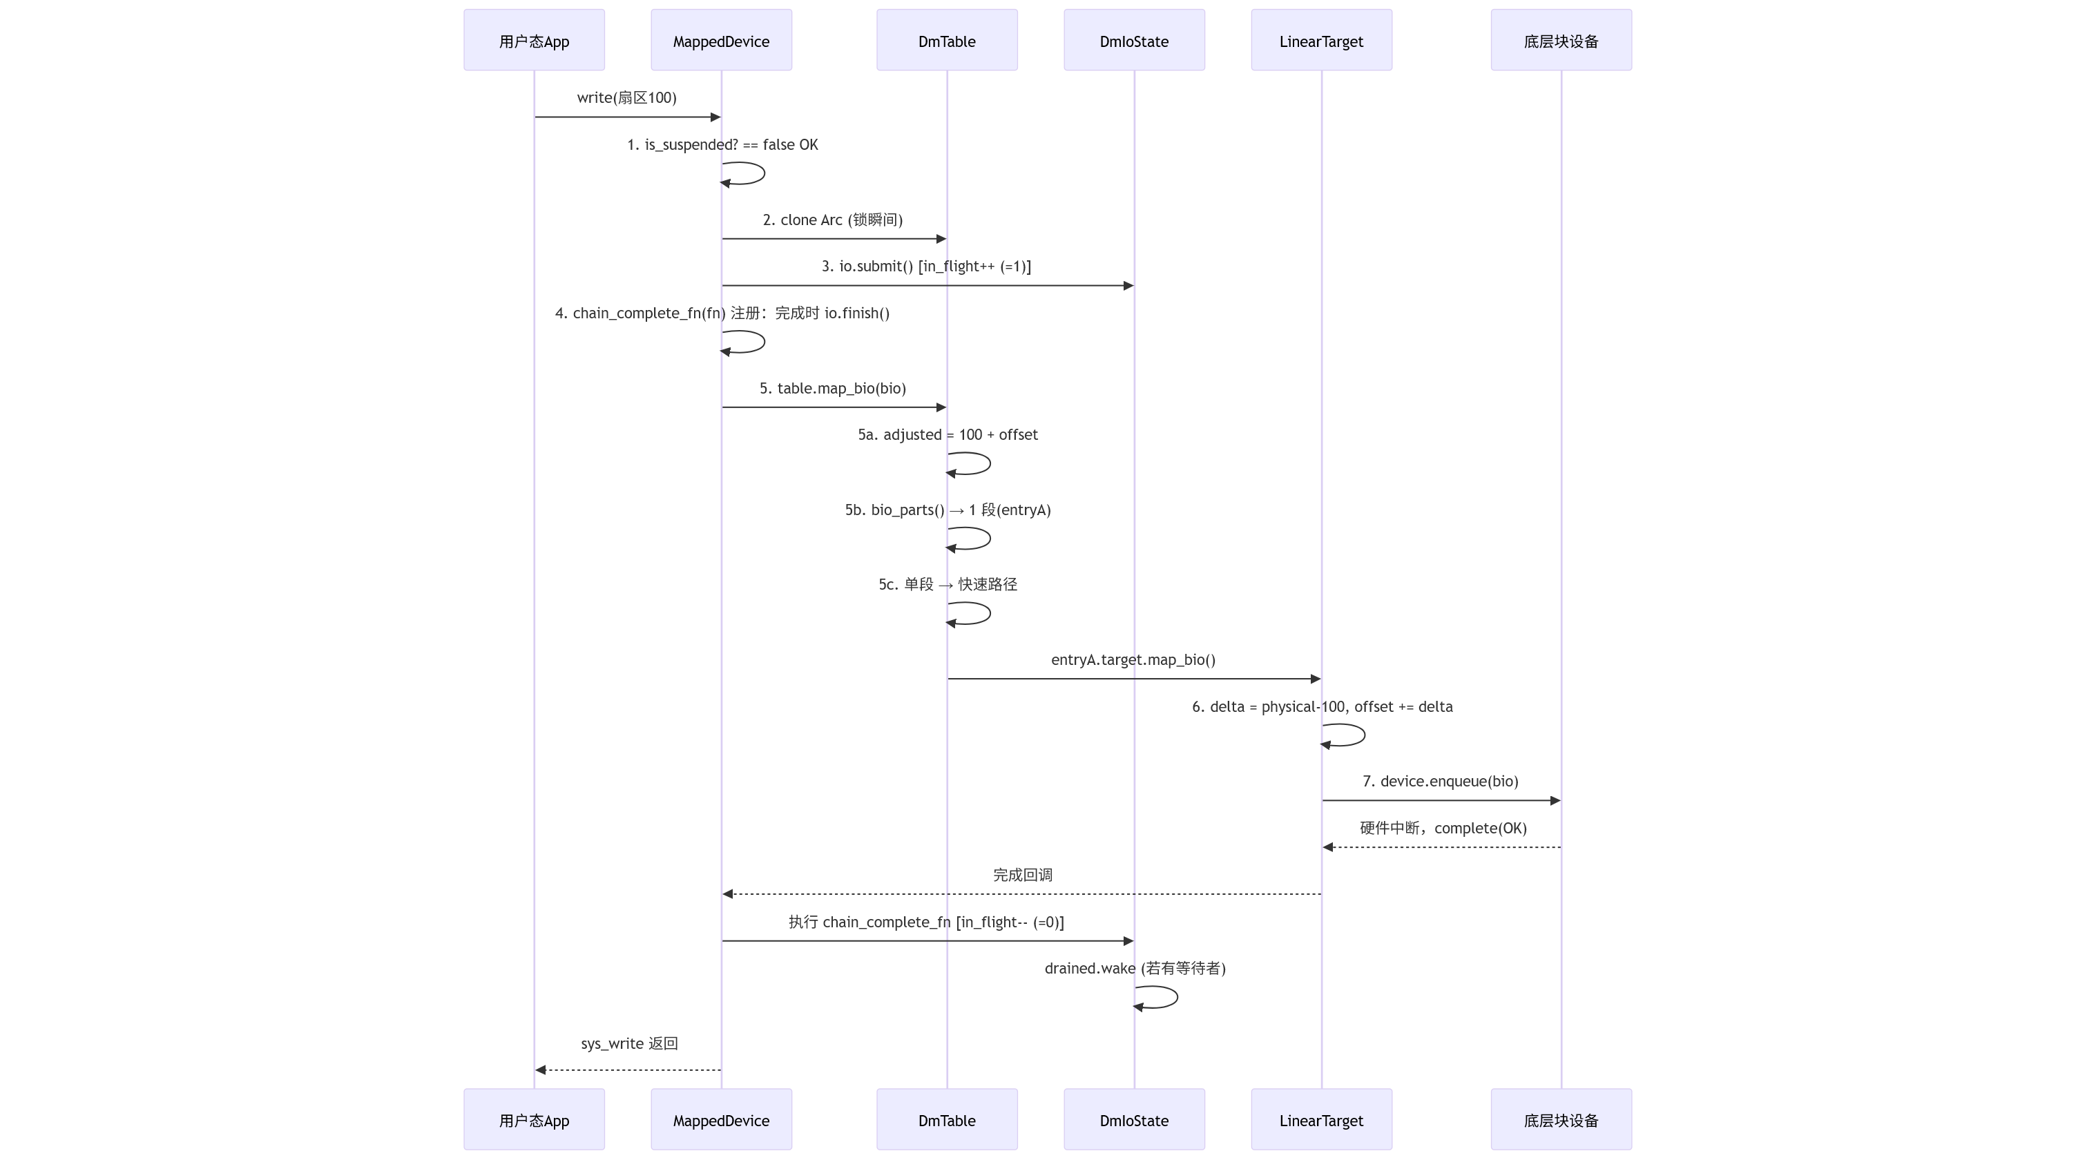
关键时间复杂度：整个路径 ~1μs 内完成（不含底层 DMA），仅：一次 Mutex clone Arc + 1 次 Atomic 加减 + 1 次 vtable 动态分发 + 1 次 i64 加法。

15.2跨 TableEntry 边界 — BIO 拆分与联合完成
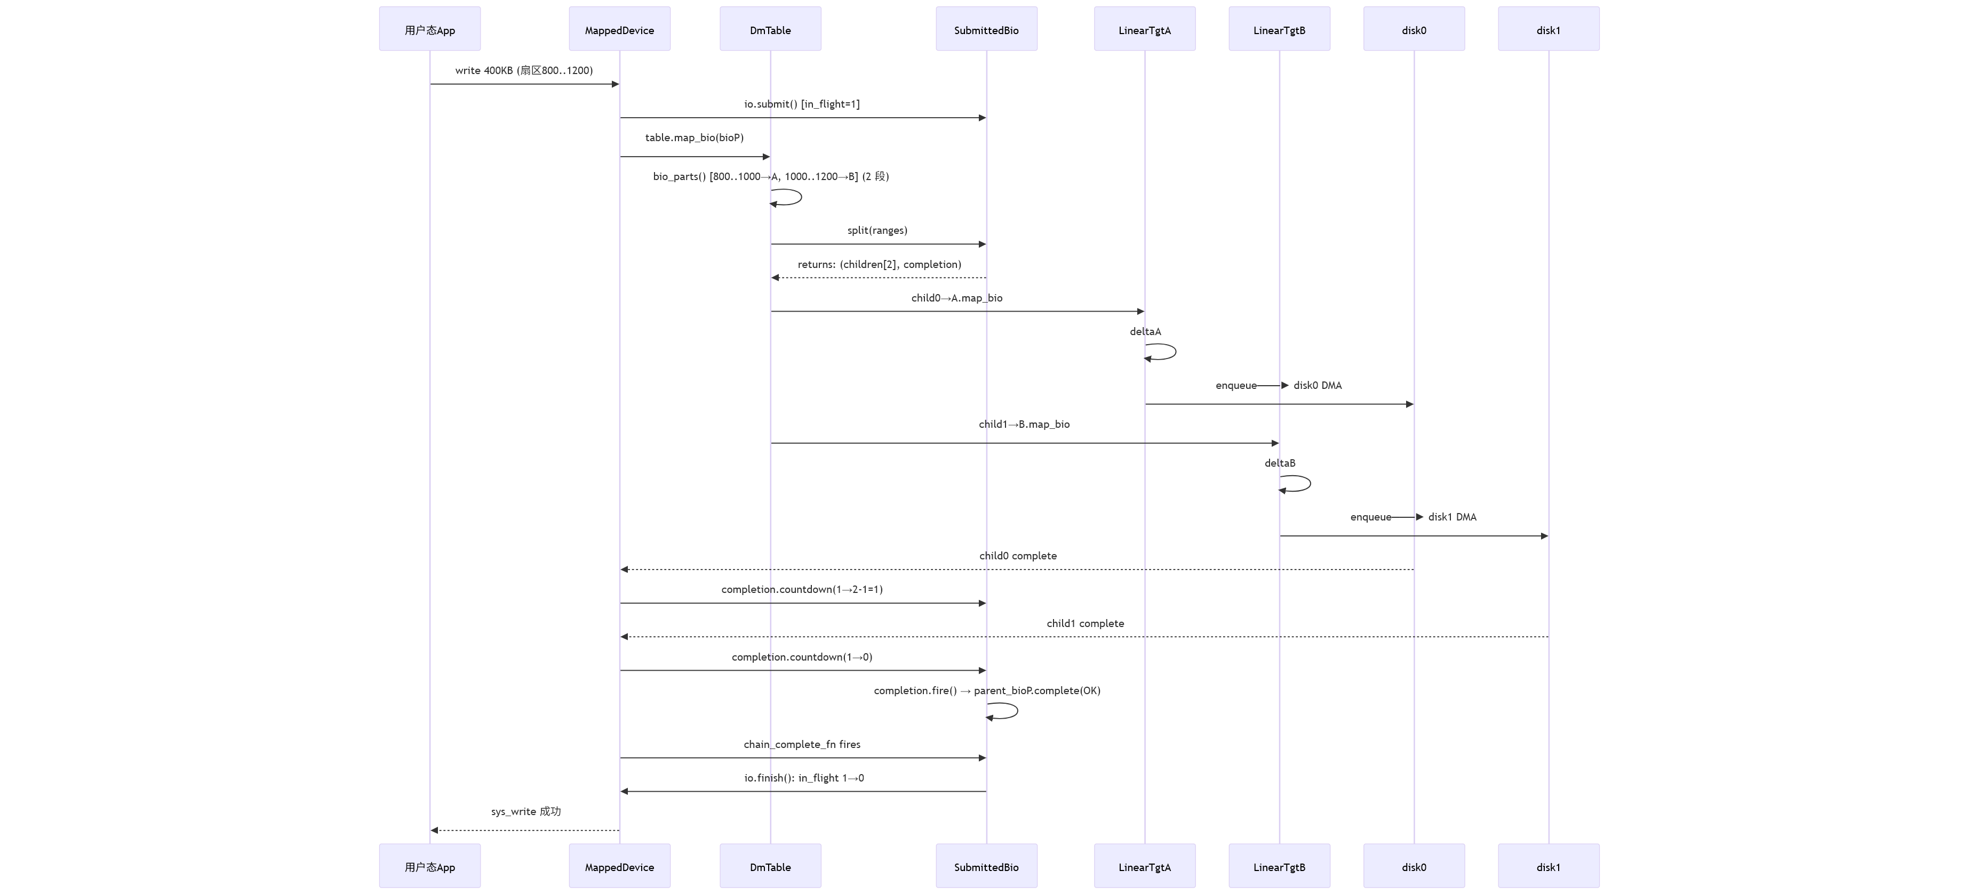

15.3 StripedTarget — 跨绝对条带二次拆分
场景：Striped(2 条纹, stripe_size=128sectors=64KB)，BIO 请求覆盖逻辑 [120..264)（跨 abs_stripe=0/1/2）。
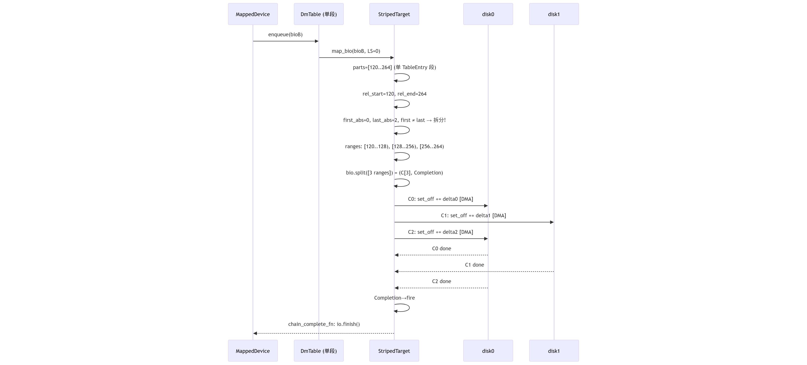
关键注意：child0 和 child2 都去 disk0，但由于 round 和 abs 的差，delta0 ≠ delta2（差 128）。因此必须拆分，不能合并。

15.4 Suspend → Drain → Swap → Resume 全流程
场景：LVM2 lvextend 扩展容量，热替换映射表。
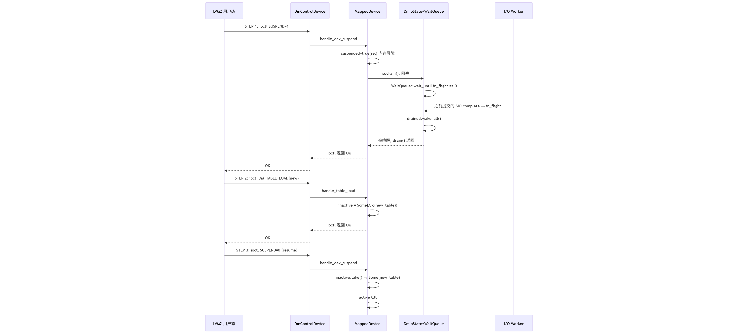

16. LV 用户态工具层
架构描述关键词与 对应机制
架构描述要点 | 代码对接点 | 说明
用户态空间 / 无内核权限 | LVM2/dmsetup 直接链接运行 | Asterinas 内核已提供 Linux 兼容 ioctl ABI，未修改 LVM2 工具链本身
全程通过系统调用与内核交互 | /dev/mapper/control + sys_ioctl | 控制面交互的唯一入口，字符设备 major=10 minor=236
① 存储资源可视化管理"扫描物理磁盘、PV 标识、区分空白/已分配" | LVM2 工具内部通过 stat("/dev/sdX") + 读磁盘头部 PV Header | 内核不感知 PV 元数据格式，仅为 LVM2 提供标准 open/read/ioctl 系统调用能力
② 磁盘元数据读写"PV/VG/LV 三层描述双副本持久化" | LVM2 的 liblvm 用户态库直接对底层块设备 pread/pwrite | 内核 DM 绝不参与 LVM 元数据，保持控制面数据完全在用户态；内核只接收最终编译好的 Mapping Table
③ 内核控制指令封装"Mapping Table → 标准化 ioctl 下发" | 内核实现 | 15 条 DM_*_NR ioctl 命令完全覆盖 Linux libdevmapper 协议
创建虚拟设备、映射表加载 | 内核实现 | LVM2 标准三步协议：CREATE(空挂起) → LOAD → RESUME(激活)
pvdisplay/lvdisplay 查询类 | 内核实现 | update_dev_status() 回填 [标志位]（SUSPEND/ACTIVE_PRESENT/INACTIVE_PRESENT）供用户态展示
完全剥离数据读写逻辑 | 内核实现 | 控制层函数中没有任何读写 BIO 的代码；内核内严格函数级隔离

修改对比

17.1概述
对 Asterinas Device Mapper 开发分支（cmd）与主分支（main）进行全面对比，整理所有变更文件、分析非 DM 部分改动原因、梳理 ioctl 命令支持情况、汇总非代码级别改动，并提供完整的编译与测试命令清单。目的是为后续代码提交、回归测试和质量保障提供系统化参考。
对比范围：origin/cmd 分支与 origin/main 分支的全量差异，共 115 个文件变更，新增 45,655 行，删除 53 行。变更涵盖 DM 核心代码、块设备框架增强、文件系统适配、系统调用扩展、构建脚本、测试脚本和设计文档等多个维度。

17.2 分支对比
类别 | 文件数 | 说明
DM 核心代码（新增） | 19 | kernel/comps/dm/ 下所有源码，含 5 种 target 实现
DM 控制设备（新增） | 4 | kernel/src/device/dm/ 下 control/ioctl_defs/mod/parser
块设备框架增强 | 7 | bio.rs / device_id.rs / lib.rs 等，新增 sid_offset、BlockDeviceLease 等
文件系统适配 | 4 | procfs/devices.rs（新增/proc/devices）、ramfs/fs.rs、procfs/mod.rs
系统调用扩展 | 1 | syscall/mknod.rs，新增 DM 设备号解析
其他内核改动 | 5 | cmdline/dispatch.rs、device/registry/block.rs、nvme/virtio 注册等
构建与运行脚本 | 4 | build.sh、tools/nixos/run.sh、nix 配置
测试脚本 | 3 | test_dm_targets.sh、test_lvm_full.sh、test_striped.sh
Patch 管理脚本 | 2 | patches/apply_patches.sh、patches/generate_patches.sh
预生成 Patch 文件 | 13 | patches/01-13 系列，按功能模块拆分
设计文档 | 约 50 | docs/ 下 DM 相关设计、测试、分析文档
其他配置 | 4 | Cargo.lock、Cargo.toml、Components.toml、devicemapper.txt

17.3核心代码变更文件清单
文件路径 | 变更类型 | 行数(+/-) | 核心内容
kernel/comps/dm/src/lib.rs | 新增 | +622 | MappedDevice 实现、全局注册表、enqueue I/O 入口
kernel/comps/dm/src/manager.rs | 新增 | +352 | DmManager 实例化管理器，可测试版本
kernel/comps/dm/src/parser.rs | 新增 | +285 | dm_mod.create= 引导参数解析、target 工厂
kernel/comps/dm/src/table.rs | 新增 | +277 | DmTable 映射表、map_bio 路由、bio_parts 拆分
kernel/comps/dm/src/targets/verity.rs | 新增 | +490 | dm-verity Merkle 树 SHA-256 校验
kernel/comps/dm/src/test.rs | 新增 | +874 | 单元测试集合
kernel/comps/dm/src/targets/striped.rs | 新增 | +219 | RAID0 条带化、跨条带二次拆分
kernel/src/device/dm/control.rs | 新增 | +935 | /dev/mapper/control ioctl 处理，15 个命令
kernel/comps/block/src/bio.rs | 修改 | +275 | sid_offset 有符号偏移、chain_complete_fn、split
kernel/comps/block/src/lib.rs | 修改 | +324 | BlockDeviceLease、两阶段注册/注销、collect_all
kernel/comps/block/src/device_id.rs | 修改 | +39 | MAJORS 注册表、major 名称记录（/proc/devices）
kernel/src/fs/fs_impls/procfs/devices.rs | 新增 | +40 | /proc/devices 虚拟文件实现
kernel/src/syscall/mknod.rs | 修改 | +23 | resolve_dm_dev，按名称解析 DM 设备号
kernel/comps/cmdline/src/dispatch.rs | 修改 | +17 | strip_surrounding_quotes，剥离命令行双引号
kernel/src/device/registry/block.rs | 修改 | +33 | BLKGETSIZE/BLKRAGET/BLKRASET ioctl 支持

17.4非 Device Mapper 部分改动原因分析
DM 功能的实现不仅需要新增 DM 核心代码，还需要对内核其他子系统进行必要的增强和适配。以下逐一分析每个非 DM 模块的改动原因、解决的问题以及与 DM 的关联。

17.4.1 块设备框架（kernel/comps/block/）
文件 | 改动内容 | 改动原因 | 解决的问题
bio.rs | 新增 sid_offset: i64（有符号偏移）、sid_offset()/set_sid_offset()、current_sid_range()、chain_complete_fn()、split() | DM target 需要将逻辑扇区重映射到物理扇区，偏移可能为负（如逻辑扇区1000映射到物理0）；嵌套 DM 需要每层独立累加偏移；表热替换的 drain() 需要 BIO 完成回调链 | 原 BIO 只有无符号 sid_range，无法表达负偏移；无完成回调链机制，DM 无法跟踪在途 I/O；无 BIO 拆分能力，跨 TableEntry 边界的 I/O 无法处理
device_id.rs | 新增 MAJORS 全局注册表（major→name）、acquire_major_with_name()、allocate_major_with_name()、major_devices() | /proc/devices 需要列出每个主设备号对应的驱动名称；DM 注册时需要记录"device-mapper"名称 | 原框架只分配 major 号但不记录名称，无法生成 /proc/devices 内容；LVM2/dmsetup 可能依赖 /proc/devices 确认 device-mapper 是否加载
lib.rs | 新增 BlockDeviceLease（RAII 租用）、RegisteredBlockDevice/State、PendingBlockDeviceRegistration/Unregistration、register_pending/commit/abort、begin_unregister/commit/abort、collect_all()、lookup()、acquire_lease() | DM target 持有底层设备引用期间，设备不能被卸载；DM 设备创建/删除需要两阶段注册（先分配再发布）；lookup_block_device 需要遍历所有已注册设备按名称匹配 | 原框架注册后立即可被查找，无法实现"创建中但未发布"状态；无租用机制，设备可能在 DM 使用中被卸载导致 UAF；无 collect_all()，无法按名称查找底层设备（dm_mod.create= 中用 sda 等名称）
impl_block_device.rs | 修改 +29 | 配合 BlockDeviceLease 和两阶段注册的接口调整 | 注册/注销流程适配新的 pending 机制
request_queue.rs | 修改 +28 | 配合 BIO 拆分和完成回调链的队列调整 | 拆分后的子 BIO 需要正确入队和完成通知
partition.rs | 修改 +2 | minor 兼容性调整 | 分区设备号与 DM 设备号共存

17.4.2 命令行解析（kernel/comps/cmdline/）
文件 | 改动内容 | 改动原因 | 解决的问题
dispatch.rs | 新增 strip_surrounding_quotes()，在参数分发前剥离一对双引号 | dm_mod.create="name: 0 4096 linear 8:0 0" 这种参数包含空格，必须用引号包裹；内核命令行 tokenizer 保留引号，需要在解析前剥离 | 原 dispatch 不处理引号，带空格的 dm_mod.create= 参数无法正确解析，导致引导时静态配置失败

17.4.3 设备注册表（kernel/src/device/registry/）
文件 | 改动内容 | 改动原因 | 解决的问题
block.rs | 新增 BLKGETSIZE（0x1260）、BLKRAGET（0x1299）、BLKRASET（0x1298）ioctl 处理 | dmsetup info 和其他工具调用 BLKGETSIZE 获取设备大小、BLKRAGET/BLKRASET 读写 readahead；Asterinas 未实现 readahead 调优，返回固定默认值 128 扇区（64KB） | 原块设备不支持这些 ioctl，dmsetup info 会失败或显示错误信息；返回固定值使工具正常工作
mod.rs | 修改 +2 | 注册新的 block ioctl 处理分支 | ioctl 分发器需要路由新增命令

17.4.4 文件系统（kernel/src/fs/fs_impls/）
文件 | 改动内容 | 改动原因 | 解决的问题
procfs/devices.rs | 新增 /proc/devices 虚拟文件，读取时输出字符设备和块设备主设备号列表 | Linux /proc/devices 是标准接口，列出 /proc/devices 下所有已注册的字符/块设备主设备号及名称；LVM2/udev 可能依赖此文件确认 device-mapper 是否加载 | 原 procfs 无 /proc/devices，用户态工具无法通过标准接口查询已加载的块设备驱动
procfs/mod.rs | 修改 +3 | 注册 /proc/devices 节点到 procfs 目录树 | procfs 初始化时需要创建 devices 文件 inode
ramfs/fs.rs | mknod 时若已存在同名条目，先删除再创建（替换） | libdevmapper 在 ioctl 操作后可能重新 mknod /dev/mapper/<name> 设备节点；Linux devtmpfs 行为是替换已存在节点 | 原 ramfs mknod 遇到已存在条目可能失败或创建重复条目，导致 libdevmapper 操作异常

17.4.5 系统调用（kernel/src/syscall/）
文件 | 改动内容 | 改动原因 | 解决的问题
mknod.rs | 新增 resolve_dm_dev()，块设备 mknod 时先按名称从 DM 注册表解析正确的 dev_t；libdevmapper 可能传 dev=0（无 udev 场景） | LVM2 libdevmapper 调用 mknod("/dev/mapper/<name>", S_IFBLK, dev) 创建设备节点，在无 udev/devtmpfs 环境下可能传 dev=0 或旧格式 dev；需要从 DM 注册表按名称查找正确设备号 | 原 mknod 直接使用传入的 dev，dev=0 时创建的设备节点无法正常工作，导致 /dev/mapper/<name> 不可用

17.4.6 其他内核改动
文件 | 改动内容 | 改动原因
kernel/comps/nvme/src/lib.rs | 修改 +3 | NVMe 驱动注册时调用 allocate_major_with_name("nvme")，记录名称供 /proc/devices
kernel/comps/virtio/src/lib.rs | 修改 +2 | VirtIO 驱动注册时记录名称，同上
kernel/src/device/mod.rs | 修改 +3 | 设备子系统初始化时注册 DM 控制设备 /dev/mapper/control
kernel/Cargo.toml | 修改 +1 | 新增 aster-dm 组件依赖

附录 A：错误类型速查
pub enum TableError {
NotContiguous, // 段不连续或重叠（add_target assert）
Empty, // 空表
}
pub enum DmError {
NotInitialized, // DM_MAJOR 尚未分配
MinorExhausted, // minor 空间耗尽（>0x10_0000 或 IdAlloc 空）
AlreadyRegistered, // 同名设备已存在
NotFound, // 查找失败 / 参数解析失败（复用）
TableAlreadyLoaded, // （当前未使用）
DeviceBusy, // unregister 返回 Busy（挂载中）
UuidExists, // UUID 冲突
MinorBusy, // 显式分配 minor 已占用
InvalidTable(TableError),
}

